Servicio Territorial de Industria, Comercio y Economía.
Ilma. Delegada Territorial de León.
EXPEDIENTE FV-240/2019/23459 COMPAS II

ASUNTO: ESCRITO DE INTERPOSICIÓN DE RECURSO DE ALZADA CONTRA LA AUTORIZACIÓN ADMINISTRATIVA PREVIA CONCEDIDA A CORAL RENOVABLES SL PARA LA INSTALACIÓN DE LA PLANTA FV. COMPÁS II. EXPEDIENTE FV-240/2019/23459 COMPAS II

A ELEGIR UNO DE LOS SIGUIENTES ENCABEZADOS, SEGÚN CORRESPONDA (asociación o persona física)

D. xxxxxxxxxxxxxxxxxxxxxxxxxxxxx, con DNI xxxxxxxxxxxxxxxx, en nombre y representación de la ASOCIACIÓN xxxxxxxxxxxxxxxxxxxxxx, con CIF xxxxxxxxxxx, y con correo electrónico a efecto de notificaciones xxxxxxxxxx@xxxxxxxx.xxx,

D. xxxxxxxxxxxxxxxxxxxxxxxxxxxxx, con DNI xxxxxxxxxxxxxxxx, mayor de edad, con domicilio en xxxxxxxxxxxxxxxxxxxxxxxxxxxxxxxxxxxxxxxxxxxx y con correo electrónico a efecto de notificaciones xxxxxxxxxx@xxxxxxxx.xxx,
ante la administración a la que me dirijo comparezco y como mejor proceda en derecho, digo:
Que se ha notificado la RESOLUCIÓN de 24 de marzo de 2023 del SERVICIO TERRITORIAL DE INDUSTRIA, COMERCIO Y ECONOMÍA DE LA JUNTA DE CASTILLA Y LEÓN, EN LEÓN, por la que se concede autorización a “Compas II” en los términos Toral de los Vados, Corullón, Villafranca del Bierzo, Cacabelos, Arganza, Sancedo, Cabañas Raras, Cubillos del Sil y Ponferrada (León) por lo que interpongo RECURSO DE ALZADA contra la misma sobre la base de las siguientes
CONSIDERACIONES
PRIMERA.- CADUCIDAD DEL PROYECTO CONFORME A LO ESTABLECIDO EN LA DISPOSICIÓN TRANSITORIA PRIMERA PUNTO 3 SEGUNDO PÁRRAFO DEL DECRETO LEY 2/2022, DE 23 DE JUNIO DE 2022 DE CASTILLA Y LEÓN.
Esta norma establece en su punto 3 segundo párrafo que “Cuando estos proyectos hayan superado la fase de exposición pública y su ubicación no sea posible de acuerdo con los criterios establecidos en el artículo 13, y en el caso de que el promotor no haya desistido del mismo, se continuará con el procedimiento ordinario que le correspondiese de acuerdo con la norma vigente en el momento de la solicitud, hasta la resolución final de dicho procedimiento que deberá producirse en un plazo máximo de 3 meses desde la entrada en vigor de este decreto ley.
Según la disposición final cuarta de este Decreto Ley 2/2022, de 23 de junio de Castilla y León, “el presente Decreto-ley entrará en vigor el día siguiente al de su publicación en el “Boletín Oficial de Castilla y León””.
Este Decreto-ley se publicó en el BOCYL nº 121, de 24 de junio de 2022, con lo que está en vigor desde el 25 de junio de 2022.
En consecuencia, el plazo de tres meses indicado en la Disposición Transitoria Primera, punto 3 segundo párrafo transcurrió el 25 de septiembre de 2022.
Transcurrido el 25 de septiembre de 2022 sin haberse producido la resolución final del procedimiento, se produce la caducidad del mismo en los términos establecido en la normativa invocada anteriormente.
SEGUNDA.- INFRACCIÓN DE LA NORMATIVA URBANÍSTICA DE TORAL DE LOS VADOS. LEÓN
El proyecto aprobado no ha obtenido el certificado de compatibilidad urbanística ni es conforme con el planeamiento urbanístico vigente en el Ayuntamiento de Toral de los Vados, en concreto con la ordenación detalla del sector 2 Suelo Urbanizable Industrial, recogida en las páginas 132 y siguientes del Plan Urbanístico de Toral de los Vados.
Tal y como muestran las capturas adjuntas, el sector 2 del suelo urbanizable industrial se encuentra íntegramente ocupado por la planta fotovoltaica Compas II, sin respetar las especificaciones urbanísticas detalladas recogidas en el plan de ordenación de Toral de los Vados.
Se adjuntan capturas de pantalla de las normas urbanísticas de Toral de los Vados.

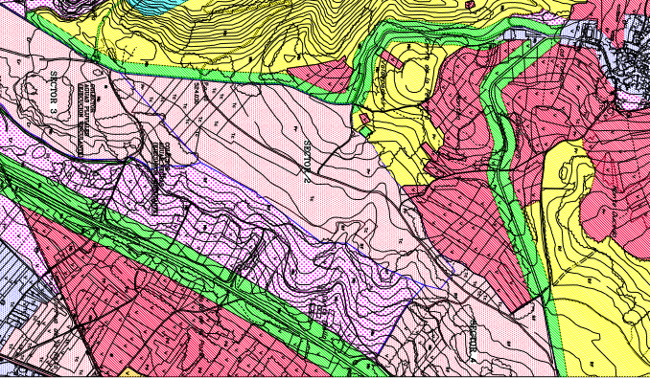
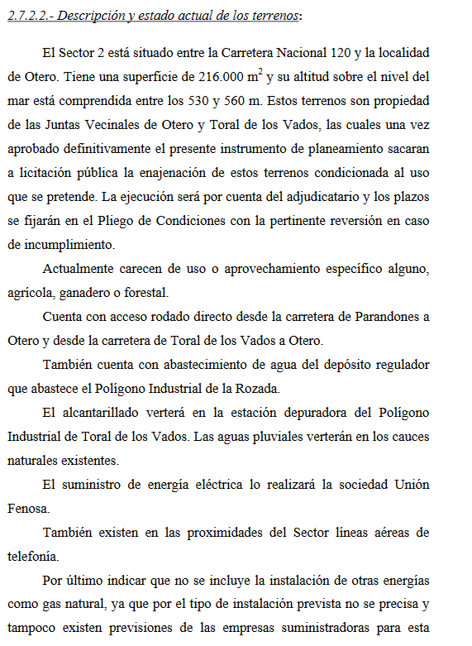
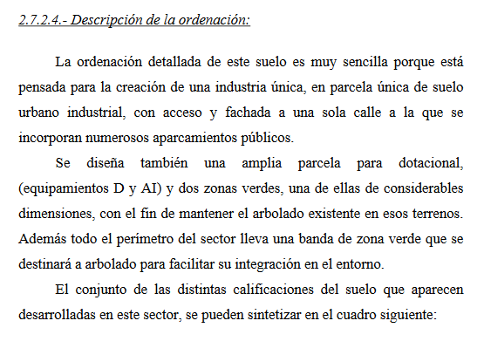
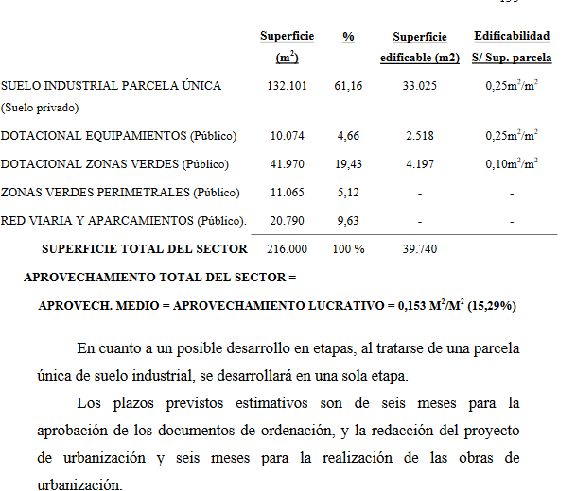
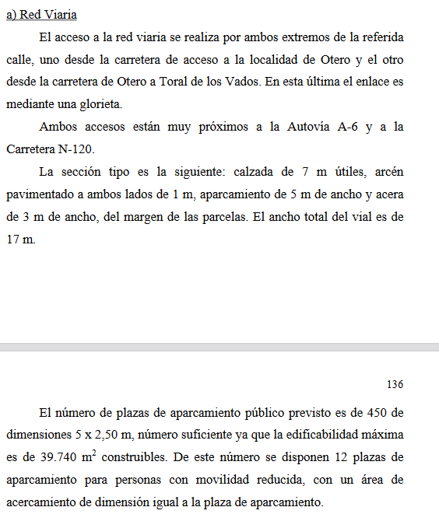

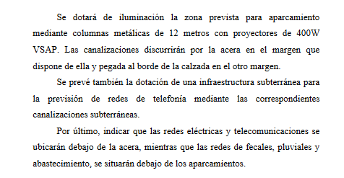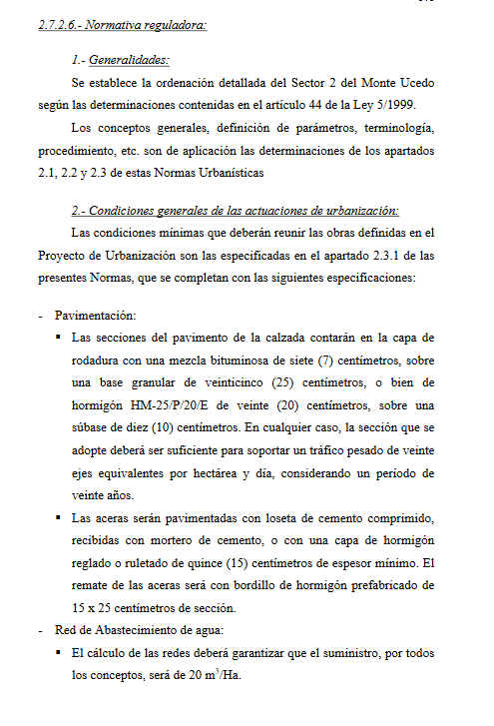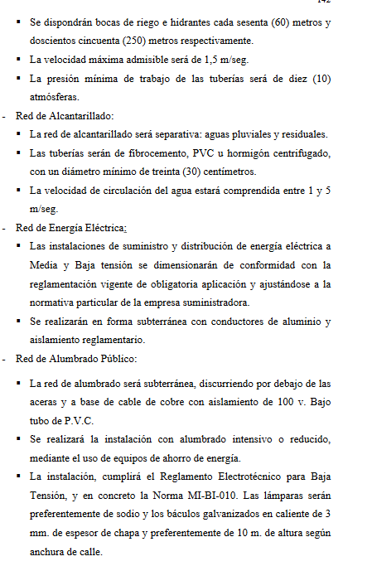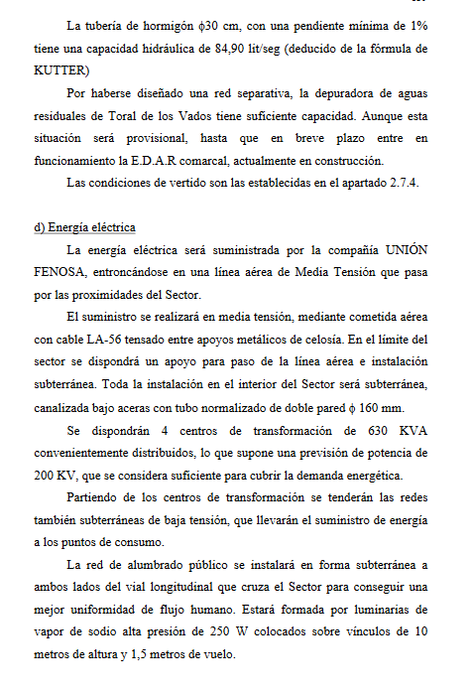
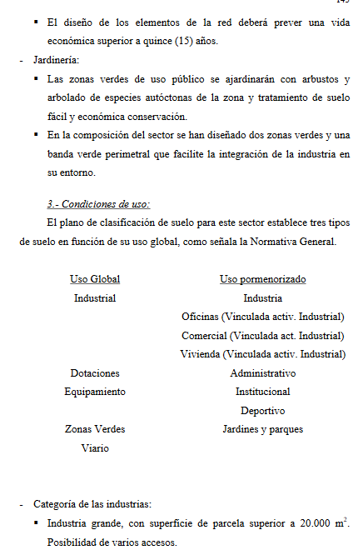
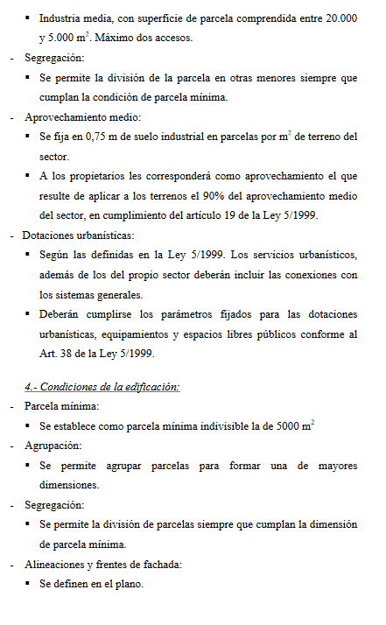
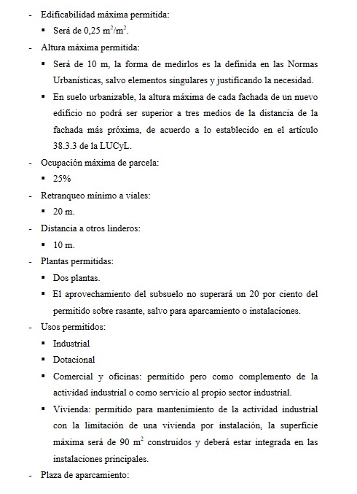
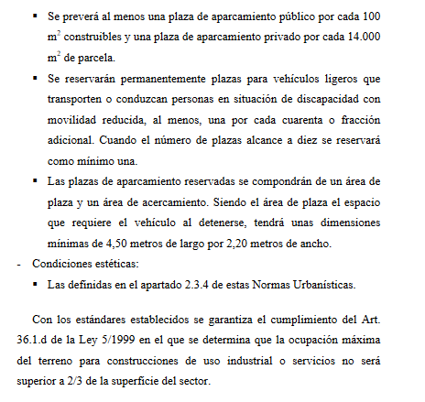
TERCERA.- El artículo 5 de la Ley 24/2013, de 26 de diciembre, del Sector Eléctrico establece que “1.- La planificación de las instalaciones de transporte y distribución de energía eléctrica, que se ubiquen o discurran en cualquier clase y categoría de suelo, deberá tenerse en cuenta en el correspondiente instrumento de ordenación del territorio y urbanístico, el cual deberá precisar las posibles instalaciones y calificar adecuadamente los terrenos, estableciendo en ambos casos, las reservas de suelo necesarias para la ubicación de las nuevas instalaciones y la protección de las existentes.
2.- Cuando existan rezones justificadas de urgencia o excepcional interés para el suministro de energía eléctrica que aconsejan el establecimiento de instalaciones de transporte y distribución que precisen de un acto de intervención municipal previo, se estará a los dispuesto en la disposición adicional décima del texto refundido de la Ley del suelo aprobado por el Real Decreto Legislativo 2/2008, de 20 de junio. El mismo procedimiento procedimiento será aplicable en los casos en que existan instrumentos de ordenación territorial y urbanística ya aprobados definitivamente, en los que no se haya tenido en cuenta la planificación eléctrica conforme al apartado anterior.
3 (….)
4.- A todos los efectos, las infraestructuras propias de las actividades del suministro eléctrico, reconocidas de utilidad pública por la presente ley, tendrán la condición de sistemas generales”.
CUARTA.- Por lo expuesto, y dado el tenor literal del artículo 5 de la Ley 24/2013, de 26 de diciembre no es posible la aprobación de un proyecto y de unas líneas de evacuación en abierta contradicción con el planeamiento urbanístico de Toral de los Vados.
Por lo expuesto,
SOLICITO que, teniendo por presentado este escrito junto con la documentación que se acompaña, se sirva admitirlo todo ello y, en su virtud, tenga por interpuesto, en tiempo y forma RECURSO DE ALZADA contra la resolución de fecha 24 DE ABRIL DE 2023 del Servicio Territorial de Industria, Comercio y Economía de la Junta de Castilla y León, en León por la que se acuerda otorgar AUTORIZACIÓN ADMINISTRATIVA PREVIA a la empresa CORAL RENOVABLES SL para la instalación de la planta de generación de energía con tecnología fotovoltaica COMPAS II en los términos municipales de TORAL DE LOS VADOS, CORULLÓN, VILLAFRANCA DEL BIERZO, CACABELOS, ARGANZA, SANCEDO, CABAÑAS RARAS, CUBILLOS DEL SIL Y PONFERADA , expediente FV-240/2019/23459 COMPÁS II, y previos los trámites oportunos, con base en los motivos expuestos, dicte acuerdo estimatorio del recurso por el que se anule, por ser contraria al ordenamiento jurídico, la resolución impugnada y deniegue la solicitud de autorización administrativa previa y evaluación de impacto ambiental formulada por la mercantil CORAL RENOVABLES SL para la instalación de dicha planta solar.
Conforme a lo establecido en el artículo 117 de la Ley 39/2015, se solicita expresamente la suspensión de la vigencia del acto hasta que se resuelva el recurso de alzada puesto que se cumplen los requisitos establecidos en dicho precepto.
En ___________________ , a _________________ de 2023

Fdo.___________________________

